

Università degli Studi di Salerno
Corso di Ingegneria del Software

NaFella
System Design Document
Versione 1.7



Data: 26/01/2021

Partecipanti:
Nome | Matricola
Sorrentino Andrea | 0512103814
Cozzolino Salvatore Giorgio | 0512103966
Celentano Christian | 0512103960
Cicalese Luigi | 0512103632

Scritto da: | Sorrentino Andrea

Revision History
Data | Versione | Descrizione | Autore
07/12/2020 | 1.0 | Inizializzazione SDD | Sorrentino Andrea
09/12/2020 | 1.1 | Continuo documento | Sorrentino Andrea
10/12/2020 | 1.2 | Continuo sezione 3.0 | Cozzolino Salvatore Giorgio
11/12/2020 | 1.3 | Aggiornamento post tutorato | Sorrentino Andrea
14/12/2020 | 1.4 | Continuo sezione 3.5 / 3.6 / 3.7/ 4.1 fino a 4.6 | Sorrentino Andrea
02/01/2021 | 1.5 | Contino sezione 3.4 / 3.5 | Cozzolino Salvatore Giorgio
26/01/2021 | 1.6 | Modifica e correzione generale del documento | Sorrentino Andrea
26/01/2021 | 1.7 | Fix errori documento | Sorrentino Andrea

Sommario
1. Introduction 4
1.1 Purpose of the system 4
1.2 Design goals 4
1.2.1 Performance 4
1.2.2 Affidabilità 5
1.2.3 Manutenzione 6
1.2.4 End User 6
1.3 Definitions, acronyms, and abbreviation 7
1.4 References 7
1.5 Overview 8
2. Current Software architecture 8
3. Proposed software architecture 9
3.1 Overview 9
3.2 Subsystem decomposition 10
3.2.1 Gestore 12
3.2.2 Utente registrato 13
3.2.3 Utente non registrato 14
3.3 Hardware/software mapping 15
3.4 Persistent data management 16
3.5 Access control and security 19
3.6 Global software control 20
3.7 Boundary conditions 20
3.7.1 Start-Up 20
3.7.2 Terminazione 20
3.7.3 Fallimento 20
4. Subsystem services Glossary 23
4.1 Gestione Accesso 23
4.2 Gestione Profilo 24
4.3 Gestione Carrello 25
4.4 Gestione Acquisti 25
4.5 Gestione Prodotti 26
4.6 Gestione Utenti 27

- Introduction
Al giorno d’oggi la vendita di prodotti tramite l’online diventa sempre più fondamentale per rimanere al passo con i tempi, per questo NaFella si pone come scopo quello di fornire un servizio adatto all’acquisto di prodotti di macelleria andando a fornire un supporto alla classica vendita presente nel negozio. Le conseguenze di questa evoluzione tecnologica si ripercuotono direttamente sul mercato e per stare al passo è necessario quindi fornire un servizio affidabile, ben strutturato e duraturo nel tempo. Grazie all’avvento di internet, dei nuovi metodi pubblicitari e di diffusione dell’informazione questo tipo di commercio è in costante crescita.

Purpose of the system
Tramite il sito web NaFella è possibile visualizzare e acquistare prodotti di macelleria, dei quali è possibile informarsi su caratteristiche e specifiche. Ogni utente che visita il sito ha la possibilità di visualizzare i prodotti in vendita e di registrarsi alla piattaforma e quindi rendere possibile l’acquisto.

Design goals
I presupposti per l’utilizzo del sistema sono il possesso di un dispositivo che possa
navigare sulla rete per accedere al sito internet.
Il sistema fornisce un’interfaccia grafica user friendly, facile ed intuitiva, con bottoni e metodi di navigazione accessibili a chiunque. Di conseguenza le informazioni presenti nella home page possono guidare l’utente in altre pagine anche se quest’ultimo non ha competenze specifiche nell’utilizzo dell’applicazione.
Il sistema proposto rispetterà i criteri di design elencati di seguito.

Performance

Tempo di risposta | La piattaforma deve garantire un tempo di risposta minimo sia per quanto riguarda le operazioni che compia il gestore, sia per quanto riguarda le operazioni compiute dall’utente, tuttavia essendo un sistema web la connessione incide su questo criterio.
Throughput | Anche i picchi di carico (parliamo 200 utenti simultaneamente collegati) devono essere gestiti dal sistema senza rallentamenti, garantendo fluidità e una latenza molto bassa.  Il sistema deve garantire consistenza in tutte le operazioni che includono anche chiamate al database, specialmente nei momenti di maggiore carico.
Memoria | Il sistema utilizza un database relazionale per memorizzare tutti i dati il carico di dati non rappresenterà un problema per le performance del sistema.

Affidabilità

Robustezza | Il sistema deve essere robusto, capace di poter mantenere dati anche in caso di guasti di qualsiasi tipo, come guasti elettrici, hardware, attacchi informatici, problemi legati al browser.
Disponibilità | Il sistema dovrà essere disponibile 24/7 grazie ad un server costantemente attivo
Tolleranza all’errore | Il sistema deve essere tollerante agli errori, cioè anche in caso di errore deve proseguire con la sua esecuzione senza che l’errore posso compromettere il normale utilizzo del sistema.
Sicurezza | Gli accessi al sistema avvengono tramite un’operazione di routing che controlla se l’utente che sta operando sul sistema ha i permessi adeguati per usufruire dei servizi forniti (Es. un utente non registrato non può effettuare acquisti). Quindi il fulcro della sicurezza del sistema è il login, il quale permette di riconoscere un utente registrato da uno non registrato e permette, altrettanto, di riconoscere l’amministratore e quindi di farlo accedere per ottenere i servizi appositi offerti per la modalità di gestione. Le password sono codificate in modo da non comparire in nessuno schema interno al sistema.

Manutenzione

Estensibilità | La progettazione del sistema sarà condotta in modo da agevolare la facile introduzione di nuove funzionalità utilizzando le classiche tecnologie per lo sviluppo web quali Html, CSS, Bootstrap per sviluppare il template, JQuery, Ajax, Java, JavaScript.
Modificabilità | Deve essere possibile intervenire sul  codice esistente per correggere  eventuali difetti o implementare nuove  funzionalità. Bisogna garantire che il  codice sia leggibile da programmatori  che non lo hanno implementato.
Leggibilità | Il codice sarà ben strutturato per  semplificare eventuali interventi su di  esso.
Tracciabilità  dei requisiti | Grazie alla tracciabilità dei requisiti, sarà  possibile effettuare le modifiche  necessarie al corretto funzionamento  del sistema, valutando correttamente i  costi e i rischi che le modifiche  porteranno.

End User

Usabilità | NaFella rende ogni funzione di  semplice uso garantendo un’ottima  esperienza di navigazione all’utente  grazie ad interfacce grafiche user  friendly.

Definitions, acronyms, and abbreviation

- NaFella: è il nome della piattaforma di supporto della vendita di articoli di macelleria
- User-friendly: definisce una proprietà del sistema o dell’interfaccia. Significa “amichevole per l’utente” e sta ad indicare facilità d’uso e rapida curva di apprendimento.
- Database o DB: con il termine database si intende un archivio di dati strutturato in modo da razionalizzare la gestione e l'aggiornamento delle informazioni e da permettere lo svolgimento di ricerche complesse.
- DBMS: Database Management System, è un Sistema che permette di gestire agevolmente un database.
- MySQL: MySQL è un relational database management system (RDBMS), utilizzato per l'implementazione di server per gestire siti web dinamici
- Robusto: con il termine robusto si va ad indicare la robustezza di un software che rappresenta la sua capacità di comportarsi in modo ragionevole in situazioni impreviste, non contemplate dalle specifiche
- Gestore: attore del sistema che gestisce il sistema di vendita
- Form: finestra per l’immissione di dati.
- Apache Tomcat: Apache Tomcat (o semplicemente Tomcat) è un server web che implementa le specifiche JavaServer Pages (JSP) e servlet, fornendo quindi una piattaforma software per l'esecuzione di applicazioni web sviluppate in linguaggio Java
- HTTP: HTTP (protocollo di trasferimento di un ipertesto) è un protocollo a livello applicativo usato come principale sistema per la trasmissione d'informazioni sul web. Un server HTTP generalmente resta in ascolto delle richieste dei client sulla porta 80 usando il protocollo TCP a livello di trasporto.

References

- Bern Bruegge, Allen H. Dutoit, Object-Oriented Software Engineering – Using UML, Patterns, and JAVA, 3rd edition.
- Template: https://ase.in.tum.de/lehrstuhl_1/component/content/article/43-books/217
- Slide del docente, reperibili sulla piattaforma E-Learning.
- Documento: Requirement Analysis Document

Overview

Fin ora sono stati introdotti gli obiettivi di design e sono stati forniti i riferimenti ai materiali usati per la composizione del documento. In seguito, nella sezione sistema software corrente, verrà descritto un sistema software simile. La sezione sistema software proposto documenta il system design del nuovo sistema. In questa sezione vengono descritti i seguenti elementi:

- Decomposizione in sottosistemi: il sistema viene suddiviso in diversi sottosistemi. Ricordiamo che un sottosistema è formato da un insieme di classi, associazioni, operazioni e vincoli che sono in relazione tra di loro. Ogni sottosistema è caratterizzato dai servizi che offre agli altri sottosistemi.
- Mapping hardware/software: in questa sezione vengono prese decisioni riguardo le piattaforme hardware su cui il sistema dovrà girare, una volta decise le piattaforme è necessario mappare le componenti su di esse.
- Gestione dei dati persistenti: descrive i dati persistenti che vengono memorizzarli dal sistema ed il tipo di infrastruttura usata per memorizzarli.
- Controllo degli Accessi e Sicurezza: descrive il modello degli utenti del sistema in termini di una matrice degli accessi. Questa descrive le informazioni a cui i singoli attori possono accedere e quali sono le operazioni che questi hanno la possibilità di effettuare.
- Controllo Globale del Software: descrive il modo in cui è implementato il controllo globale del software e come si sincronizzano i sottosistemi.
- Condizioni di boundary: in questo paragrafo vengono descritte le condizioni limite del sistema come start-up e shutdown e la gestione dei fallimenti del sistema.

La sezione servizi dei sottosistemi descrive in termini di operazioni quali sono i servizi forniti da ciascun sottosistema. L’ultima parte del documento è costituita dal glossario che si occupa di elencare una serie di termini e fornire la relativa spiegazione in maniera tale da fornire supporto a
coloro che leggono il documento.

- Current Software architecture
Ricercando sul web, in data 07/12/2020, abbiamo trovato qualche sistema simile a quello che stiamo progettando, tra questi troviamo www.bifulco.family.it e www.martinicarni.it i quali sono accumunati da una vastissima gamma di prodotti venduti e di prezzi molto competitivi.

- Proposed software architecture

3.1 Overview

Il Sistema da noi proposto è un’applicazione web, in locale per motivi di sicurezza, che verrà sottoposto a reengineering allo scopo di aggiungere nuove funzionalità e di migliorare quelle già esistenti. Gli utenti saranno principalmente: utente non registrato, utente registrato e Gestore della piattaforma. Utente registrato e Gestore potranno effettuare login e logout, mentre l’utente non registrato non potrà concludere l’acquisto di un prodotto a meno di non effettuare la registrazione.
La Piattaforma metterà a disposizione diverse tipologie di funzionalità, a seconda del tipo di utente.

L’utente non registrato potrà:

- RF 1 - Registrarsi alla piattaforma
- RF 2 - Visualizzare il catalogo
- RF 3 - Visualizzare informazioni relative ai singoli prodotti
- RF 4 - Aggiunta al carrello di un prodotto
- RF 5 - Rimozione di un prodotto dal carrello

L’utente registrato potrà:

- RF 6 - Effettuare la procedura di Login alla piattaforma
- RF 7 - Effettuare la procedura di Logout dalla piattaforma
- RF 8 - Visualizzare il catalogo
- RF 9 - Visualizzare informazioni relative ai singoli prodotti
- RF 10 - Aggiunta al carrello di un prodotto
- RF 11 - Rimozione al carrello di un prodotto
- RF 12 - Acquistare un prodotto aggiunto al carrello
- RF 13 - Visualizzare la Personal Area associato all’utente
- RF 14 - Visualizzare gli indirizzi associati al profilo
- RF 15 - Inserire un indirizzo di spedizione
- RF 16 - Modifica di un indirizzo di spedizione
- RF 17 - Rimozione di un indirizzo di spedizione
- RF 18 - Visualizzare gli ordini associati al profilo
- RF 19 - Cancellazione di un ordine

Il gestore potrà:

- RF 20 - Effettuare la procedura di Login alla piattaforma
- RF 21 - Effettuare la procedura di Logout dalla piattaforma
- RF 22 - Potrà rimuovere un utente associato alla piattaforma
- RF 23 - Ricercare un utente iscritto alla piattaforma
- RF 24 - Inserire un prodotto all’interno del catalogo
- RF 25 - Ricerca di un prodotto presente nel catalogo
- RF 26 - Visualizzare le informazioni relative agli ordini totali
- RF 27 - Accettare un ordine e inserire il tracking code
- RF 28 - Visualizzare le informazioni relative ad un prodotto presente nel catalogo
- RF 29 - Modifica delle informazioni relative ad un prodotto presente nel catalogo
- RF 30 - Rimozione di un prodotto dal catalogo

Lo Stile architetturale scelto è di tipo Three-tier (“a tre strati”). Questa, indica una particolare architettura software di tipo multi-tier per l’esecuzione di un'applicazione web che prevede la suddivisione dell'applicazione in tre strati dedicati rispettivamente alla interfaccia utente, alla logica funzionale e alla gestione dei dati persistenti.

3.2 Subsystem decomposition

La Decomposizione del sistema è composta da tre layer che si occupano di differenti funzionalità di seguito descritte:

- Presentation Layer: include tutte le interfacce grafiche e i boundary object che interfacciano con l’utente.
- Application Logic Layer: include tutti gli oggetti relativi al controllo e all’elaborazione dei dati.
- Storage Layer: effettua la memorizzazione, il recupero e l’interrogazione di oggetti persistenti.

I dati, i quali possono essere acceduti dall’Application Logic Layer sono depositati su un database tramite DBMS.

Presentation Layer

- Sottosistema - Utente non registrato: include tutte le interfacce grafiche a cui il cliente può accedere per visualizzare informazioni relative ai prodotti, e alla registrazione.

- Sottosistema - Utente Registrato: include tutte le interfacce di utente non registrato ma in più sono presenti form per completare l’acquisto, interfaccia dell’area personale e per effettuare il logout.

- Sottosistema - Gestore: include un’interfaccia di login dedicata dalla quale è possibile effettuare l’accesso ed un’interfaccia Dashboard da dove poter aggiungere, rimuovere, modificare i prodotti e rimuovere i clienti.

Application Layer

- Sottosistema Gestione Accesso: permette di effettuare il Login, Logout e Signup alla piattaforma. Tale sottosistema è nato dall’unione dei package:
  - Registrazione, associato all’Utente non Registrato
  - Gestione Autenticazione, associato a Utente Registrato e Gestore
(3.4.2.1 – Use Case Diagram - RAD)

- Sottosistema Gestione Prodotto: include le funzionalità necessarie per visualizzare tutto ciò che concerne i prodotti nel catalogo.

- Sottosistema Gestione Carrello: gestisce i dati per mantenere il carrello attivo e aggiornato durante tutta la sessione di navigazione. Tale sistema è utilizzato dall’Utente Registrato e dall’Utente non Registrato, nel particolare:

  - Utente Registrato, ha a disposizione gli strumenti per completare l’acquisto.
  - Utente non Registrato, non ha gli strumenti utili al completamento dell’acquisto.
(3.4.2.2.5 - GESTIONE CARRELLO - Use Case Diagram - RAD)

- Sottosistema Gestione Profilo: permette di gestire il profilo di un Utente Registrato quali i propri dati personali, gli indirizzi di spedizione e di visualizzare gli ordini effettuati.

- Sottosistema Gestione Magazzino: permette di gestire i prodotti fisicamente disponibili alla vendita e quindi modificarne il prezzo, le caratteristiche e aggiungere oppure rimuovere prodotti.

- Sottosistema Gestione Clienti: permette al Gestore di rimuovere gli Utenti Registrati dalla piattaforma e di gestire gli ordini effettuati dagli Utenti Registrati al sito che hanno effettuato un acquisto, confermandone l’avvenuta spedizione (Tracking-Code). Tale sottosistema è nato dall’unione dei package:
  - Gestione Ordini, associato al Gestore
  - Gestione Clienti, associato a Utente Registrato e Gestore
(3.4.2.1 – Use Case Diagram - RAD)

3.2.1 Gestore

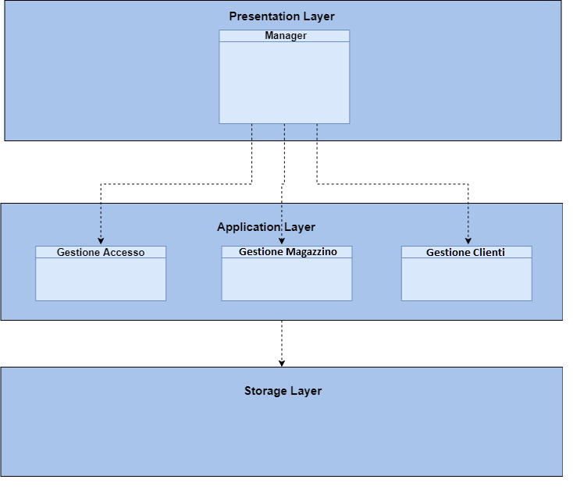

Il Gestore accede a:
- Gestione Accesso, per ottenere il servizio di Login e ad operazioni concluse, il servizio di Logout.
- Gestione Magazzino, per ottenere il servizio di gestione dei prodotti presenti nel magazzino e la conseguente aggiunta al catalogo.
- Gestione Clienti, per ottenere il servizio di rimozione degli Utenti Registrati alla piattaforma NaFella oppure per ottenere il servizio di visualizzazione degli ordini effettuati, con il conseguente accettamento/annullamento dello stesso e nel primo caso del conseguente inserimento del Trackig-Code.

3.2.2 Utente registrato

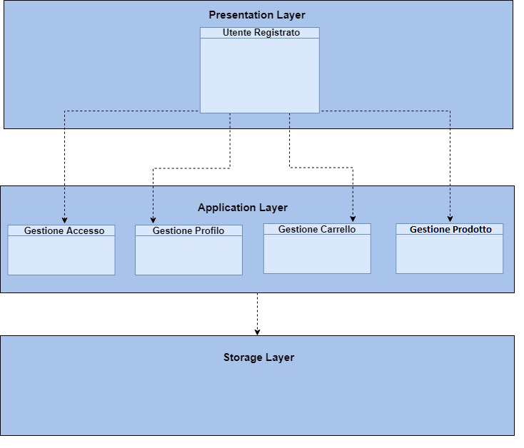

L’Utente Registrato accede a:
- Gestione Accesso, per ottenere il servizio di Login e ad operazioni concluse il servizio di Logout.
- Gestione Profilo, per ottenere i servizi di visualizzazione dei dati personali o del servizio di gestione degli indirizzi di spedizione o del servizio di gestione degli ordini effettuati.
- Gestione Carrello, per ottenere il servizio di aggiunta dei prodotti al carrello e del servizio di terminazione di un acquisto.
- Gestione Prodotto, per ottenere il servizio di visualizzazione dei prodotti presenti nel catalogo.

3.2.3 Utente non registrato

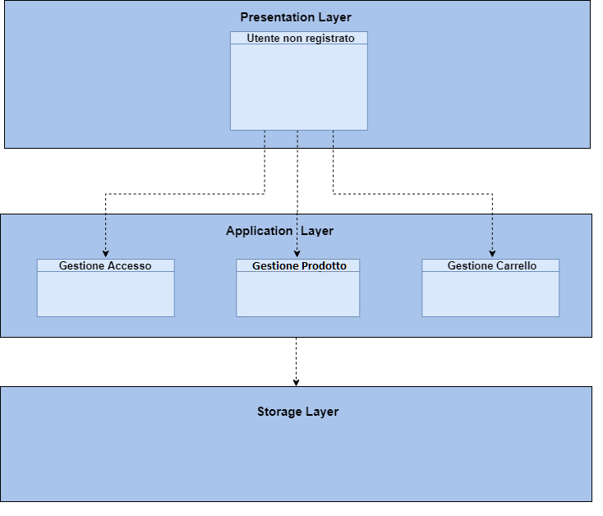

L’utente Non Registrato accede a:
- Gestione Accesso, per ottenere il servizio di registrazione alla piattaforma NaFella.
- Gestione Prodotto, per ottenere il servizio di visualizzazione dei prodotti presenti nel catalogo.
- Gestione Carrello, per ottenere il servizio di aggiunta dei prodotti al carrello.

3.3 Hardware/software mapping

Il Sistema che si intende sviluppare utilizzerà una struttura hardware costituita da un Server che risponderà ai servizi richiesti dai client. Il client è una qualsiasi macchina attraverso il quale un utente può collegarsi, utilizzando una connessione internet, per accedere al sistema mentre la macchina server gestisce la logica e i dati persistenti contenuti nel database. Il client e il server saranno connessi tramite il protocollo HTTP, con il quale il client inoltra delle richieste al server e quest'ultimo provvederà a fornire i servizi richiesti.
Le componenti hardware e software necessarie per il client sono un computer dotato di connessione internet e di un web browser installato su di esso.
Per il server, invece, c'è necessità di una macchina con connessione ad Internet e con la capacità di immagazzinare una grande quantità di dati. La componente software necessaria è dunque un DBMS, nello specifico MySQL e Apache Tomcat, per consentire la comunicazione con più client.

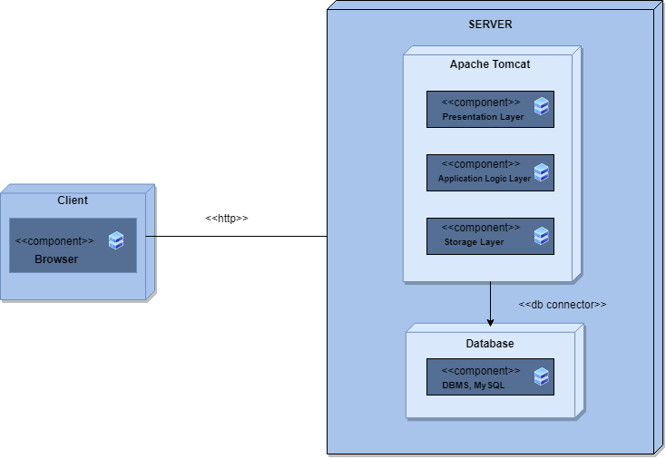

- Web Server: Il server utilizzato è Apache versione 8.5
- Interface Layer: L’utente utilizza il sistema attraverso un Browser installato all’interno del suo calcolatore.
- Application Logic Layer: Il sistema è implementato in linguaggio Java, Javascript.
- Storage Layer: Rappresenta il collegamento con il server da parte del sistema e il suo compito è quello di gestire tutte le richieste di accesso e modifiche sui dati permanenti presenti nel database.
- Database Server: Il DBMS usato è MySQL.

3.4 Persistent data management

I dati persistenti vengono salvati all’interno di un database, le entità di questo
database sono: admin, management, product, selection, customer, purchase ed address.
Dal class diagram del RAD riusciamo facilmente a ricavare le entità
sopraelencate.
La lista degli utenti è memorizzata in una tabella chiamata customer, mentre i prodotti nella tabella product, queste due tabelle sono collegate tramite l’entità selection, che comprende gli id e le informazioni di ogni prodotto, e ciò consente di tenere traccia degli utenti che acquistano un determinato prodotto e di conseguenza otterranno le chiavi primarie di customer(ID) e product(ID).
Lo stesso tipo di meccanismo viene adottato anche per le tabelle purchase e address che tiene traccia degli indirizzi a cui dovranno essere recapitati gli acquisti, dato che ad un acquisto possono corrispondere molti indirizzi e molti utenti possono corrispondere ad un indirizzo (caso condominio) allora la relazione sarà di tipo molti a molti, di conseguenza sarà possibile creare una tabella ubicazione che contiene la chiave primaria di indirizzo e quella di utente.

Schema ER
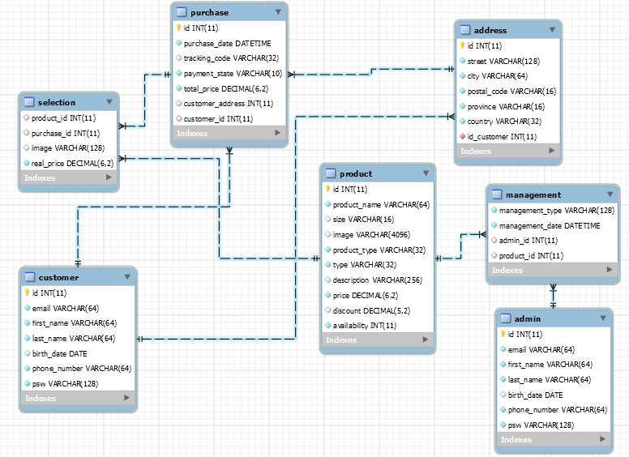

Customer

NOME | TIPO | NULL | KEY
id | Int(11) | NOT NULL | PK
name | Varchar(64) | NOT NULL
surname | Varchar(64) | NOT NULL
email | Varchar(64) | NOT NULL | Unique
password | Varchar(128) | NOT NULL
phone_number | Varchar(64) | NOT NULL
birth_date | Integer(10)

Admin

NOME | TIPO | NULL | KEY
id | Int(11) | NOT NULL | PK
name | Varchar(64) | NOT NULL
surname | Varchar(64) | NOT NULL
email | Varchar(64) | NOT NULL | Unique
password | Varchar(128) | NOT NULL
phone_number | Varchar(64) | NOT NULL
birth_date | Integer(10)
Selection

NOME | TIPO | NULL | KEY
product_id | Int(11) | NOT NULL | PK
purchase_id | Int(11) | NOT NULL | Unique
Image | Varchar(128) | NOT NULL
real_price | Decimal(6,2) | NOT NULL

Product

NOME | TIPO | NULL | KEY
id | Int(11) | NOT NULL | PK
product_name | Varchar(64) | NOT NULL
size | Varchar(16)
image | Varchar(4096)
Product_type | Varchar(32) | NOT NULL
type | Varchar(32) | NOT NULL
description | Varchar(256)
price | Decimal(6,2) | NOT NULL
discount | Decimal(6,2)
availability | Int(11) | NOT NULL

Purchase

NOME | TIPO | NULL | KEY
id | Int(11) | NOT NULL | PK
purchase_date | Datetime | NOT NULL
Tracking_code | Varchar(16) |  | Unique
Payment_state | Varchar(16) | NOT NULL
Total_price | Decimal(6,2) | NOT NULL
Customer_address | Int(11)
Customer_id | Int(11)

Address

NOME | TIPO | NULL | KEY
id | Int(11) | NOT NULL | PK
street | Varchar(128) | NOT NULL
city | Varchar(64) | NOT NULL
Postal_code | Varchar(16) | NOT NULL
province | Varchar(32) | NOT NULL
country | Varchar(16) | NOT NULL
Id_customer | Int(11) | NOT NULL

3.5 Access control and security

Nella piattaforma NaFella possiamo identificare tre tipi diversi di attori: Utente non Registrato, Utente Registrato e Gestore. Questi attori hanno il permesso di eseguire diverse operazioni. Per schematizzare al meglio questo controllo degli accessi si è utilizzata una matrice degli accessi, dove le colonne rappresentano gli attori mentre le righe le classi. Ogni entry (classe, attore) contiene le operazioni consentite da quell’attore sulle istanze di quella classe.

Sottosistema Attore | Utente Non Registrato | Utente Registrato | Gestore
Sottosistema  Gestione Accesso | - Registrazione | - Login  - Logout | - Login  - Logout
Sottosistema Gestone Prodotto | - Visualizza Catalogo  - Visualizza informazioni prodotto | - Visualizza Catalogo  - Visualizza informazioni prodotto
Sottosistema  Gestione Carrello | - Aggiungi prodotto al carrello  - Rimuovi prodotto dal carrello | - Aggiungi prodotto al carrello  - Rimuovi prodotto dal carrello  - Acquista prodotto
Sottosistema  Gestione Profilo |  | - Visualizza Personal Area  - Visualizza indirizzi  - Inserisci indirizzo  - Modifica indirizzo  - Rimuovi indirizzo  - Visualizza ordine  - Cancella ordine
Sottosistema  Gestione Magazzino |  |  | - Inserisci prodotto  - Rimuovi prodotto  - Ricerca prodotto  - Visualizza info prodotto  - Modifica info
Sottosistema  Gestione Clienti |  |  | - Ricerca utente  - Rimuovi utente  - Accetta ordine & Inserimento Tracking Code  - Visualizza ordini totali

3.6 Global software control

La sequenza di azioni nel sistema NaFella non sono prestabilite: le funzionalità vengono scelte di volta in volta dall’utente, ragione per cui, il controllo del flusso globale del sistema è di tipo event-driven, ovvero guidato dagli eventi. Il ciclo principale attende un evento esterno e quando questo si verifica, viene spedito all’oggetto appropriato (sulla base dell’informazione associata all’evento). Non appena riceve una richiesta, il sistema invoca gli opportuni metodi sui sottosistemi coinvolti nell’operazione e invia l’output che verrà mostrato graficamente all’utente finale.

3.7 Boundary conditions

Le condizioni limite riguardano l’accensione e lo spegnimento del sistema per quanto riguarda il lato Server. Dal lato Client si riferiscono agli errori di connessione al server.

3.7.1 Start-Up
Per il primo start-up del sistema “NaFella” è necessario l'avvio di un web server che fornisca il servizio di un Database MySQL per la gestione dei dati persistenti. In seguito, tramite l'interfaccia di Login, sarà possibile autenticarsi tramite opportune credenziali (username e password).
Una volta effettuato l'accesso, “NaFella” presenterà all'utente la propria Personal Area, dalla quale sarà possibile usufruire di tutte le operazioni che la piattaforma offre.

3.7.2 Terminazione
Al momento della corretta chiusura dell’applicazione, si ha la terminazione del sistema con un regolare Logout. Per terminare il server è necessario l’intervento dell’amministratore. Questo dovrà effettuare la procedura di terminazione dopo la quale non sarà possibile per nessun client connettersi al sistema.

3.7.3 Fallimento
Possono verificarsi diversi casi di fallimento del sistema:

1. Nel caso di guasti dovuti al sovraccarico del database con successivo fallimento dello stesso è prevista come procedura preventiva il salvataggio periodico dei dati sotto forma di codice SQL per la successiva rigenerazione del DB.

2. Nel caso in cui si verifichi un'interruzione inaspettata dell'alimentazione non sono previsti metodi che ripristinino lo stato del Sistema precedente allo spegnimento non voluto.

3. Un altro caso di fallimento potrebbe derivare dal software stesso che causa una chiusura inaspettata dovuta ad errori commessi durante la fase di implementazione. Non essendo previste politiche correttive, l’unica operazione consentita in questa particolare situazione è la chiusura del sistema e il suo successivo riavvio.

4. Un altro caso di fallimento potrebbe essere dovuto ad un errore critico nell'hardware, contro il quale non è prevista alcuna contromisura.

Scenari

SCN Nome Scenario: | Start-Up
Partecipanti: | Marco, Amministratore della Piattaforma
Flusso di Eventi: | - Marco, amministratore della piattaforma NaFella, decide di avviare il sistema e quindi effettua la procedura di avvio.  - Il sistema, con le opportune procedure di avvio, attiva i server e i relativi servizi in remoto rendendosi disponibile ad eventuali richieste.  - Il sistema notifica il successo della procedura.

SCN Nome Scenario: | Terminazione
Partecipanti: | Marco, Amministratore della Piattaforma
Flusso di Eventi: | - Marco, amministratore della piattaforma NaFella, decide di voler arrestare il sistema ed effettua la procedura di arresto.  - Il sistema effettua le procedure necessarie per la terminazione del server. Da questo momento nessun client sarà in grado di connettersi al server  - Il sistema notifica il successo della procedura.

Casi d’uso

ID | UC_Start-Up
Nome use case | Start-Up Server
Partecipanti | Amministratore
Condizione di ingresso | L’amministratore visualizza la console per effettuare l’avvio del sistema.
Flusso di eventi | - Utente: L’amministratore effettua la procedura d’avvio.  - Sistema: Il sistema attiva i propri servizi rendendosi disponibile in tutte le sue funzionalità.
Condizione d’uscita | Il server è attivo e i relativi servizi sono disponibili.
Eccezioni | Errore Start-Up.
Requisiti Speciali

ID | UC_Terminazione
Nome use case | Terminazione Server
Partecipanti | Amministratore
Condizione di ingresso | L’amministratore visualizza la console per effettuare la terminazione del sistema.
Flusso di eventi | - Utente: L’amministratore effettua il processo di arresto.  - Sistema: Il sistema effettua la procedura per la terminazione dei servizi del server.
Condizione d’uscita | Il server si è spento correttamente.
Eccezioni | Errore Terminazione.
Requisiti Speciali

- Subsystem services Glossary

4.1 Gestione Accesso

Sottosistema | Gestione Accesso
Descrizione | Sottosistema che gestisce e raccoglie tutte le funzionalità di cui possono usufruire gli utenti del sistema, ovvero:  - Signup  - Login  - Logout
Servizi Offerti

Signup | Questa funzionalità permette ad un Utente non Registrato di effettuare la registrazione alla piattaforma.
Login | Questa funzionalità permette ad un Utente Registrato oppure al Gestore di effettuare il Login alla piattaforma.
Logout | Questa funzionalità permette ad un Utente Registrato oppure al Gestore di effettuare il Logout dalla piattaforma.

4.2 Gestione Profilo

Sottosistema | Gestione Accesso
Descrizione | Sottosistema che gestisce e raccoglie tutte le funzionalità di cui può usufruire l’Utente Registrato ovvero:  - Visualizzare la Personal Area  - Visualizzare gli indirizzi  - Inserire un indirizzo  - Modificare un indirizzo  - Rimozione di un indirizzo  - Visualizzare un ordine  - Cancellare un ordine
Servizi Offerti

Visualizzare la Personal Area | Questa funzionalità permette ad un Utente Registrato di visualizzare la sua Personal Area.
Visualizzare gli indirizzi | Questa funzionalità permette ad un Utente Registrato di visualizzare gli indirizzi associati al suo profilo.
Inserire un indirizzo | Questa funzionalità permette ad un Utente Registrato di inserire un nuovo indirizzo di spedizione.
Modificare un indirizzo | Questa funzionalità permette ad un Utente Registrato di modificare un indirizzo di spedizione già esistente.
Rimozione di un indirizzo | Questa funzionalità permette ad un Utente Registrato di rimuovere un indirizzo di spedizione già esistente.
Visualizzare un ordine | Questa funzionalità permette ad un Utente Registrato di visualizzare un ordine effettuato.
Cancellare un ordine | Questa funzionalità permette ad un Utente Registrato di cancellare un ordine effettuato che attente l’approvazione da parte del Gestore.

4.3 Gestione Carrello

Sottosistema | Gestione Carrello
Descrizione | Sottosistema che gestisce e raccoglie le funzionalità del carrello.
Servizi Offerti

Aggiungi un prodotto al carrello | Questa funzionalità permette ad un Utente non Registrato e ad un Utente Registrato di aggiungere un prodotto al carrello.
Rimuovi un prodotto al carrello | Questa funzionalità permette ad un Utente non Registrato e ad un Utente Registrato di rimuovere un prodotto dal carrello.

4.4 Gestione Acquisti

Sottosistema | Gestione Acquisti
Descrizione | Sottosistema che gestisce gli acquisti, permette all’Utente Registrato di effettuare un acquisto e di rimuovere le quantità acquistate dal magazzino.
Servizi Offerti

Acquista prodotto | Questa funzionalità permette ad un Utente Registrato di acquistare un/dei prodotto/i, aggiungere l’acquisto nello storico degli ordini dell’utente presente in Personal Area, aggiungere l’acquisto nello storico degli ordini effettuati nella Dashboard del Gestore.

4.5 Gestione Prodotti

Sottosistema | Gestione Prodotti
Descrizione | Sottosistema che gestisce e raccoglie tutte le funzionalità relative alla gestione dei prodotti di cui può usufruire il Gestore del sistema, ovvero:  - Inserire un prodotto nel catalogo  - Rimuovere un prodotto dal catalogo  - Ricercare un prodotto nel catalogo  - Visualizzare le informazioni relative da un prodotto presente nel catalogo  - Modificare le informazioni relative ad un prodotto presente nel catalogo
Servizi Offerti

Inserisci prodotto | Questa funzionalità permette di aggiungere un prodotto al catalogo e conseguentemente al magazzino.
Rimuovi prodotto | Questa funzionalità permette di rimuovere un prodotto dal catalogo e conseguentemente dal magazzino.
Ricerca prodotto | Questa funzionalità permette di ricercare un prodotto dal catalogo.
Visualizza info prodotto | Questa funzionalità permette di visualizzare le informazioni relative ad un prodotto presente nel catalogo e conseguentemente presente nel magazzino.
Modifica info prodotto | Questa funzionalità permette di modificare le informazioni relative ad un prodotto presente nel catalogo e conseguentemente presente nel magazzino.

4.6 Gestione Utenti

Sottosistema | Gestione Utenti
Descrizione | Sottosistema che gestisce e raccoglie tutte le funzionalità relative alla gestione degli utenti di cui può usufruire il Gestore del sistema, ovvero:  - Rimozione di un utente dalla piattaforma  - Ricerca di un utente iscritto alla piattaforma  - Visualizzare informazioni relative agli ordini  - Accettare un ordine e inserire il tracking code
Servizi Offerti

Rimozione utente | Questa funzionalità permette di rimuovere il profilo associato ad un utente iscritto alla piattaforma.
Ricerca utente | Questa funzionalità permette di ricercare le informazioni associate ad un profilo di un utente iscritto alla piattaforma.
Visualizza info ordini | Questa funzionalità permette di visualizzare le informazioni relative agli ordini effettuati.
Accetta ordine | Questa funzionalità permette di accettare un ordine effettuato e di inserire il tracking code per la spedizione.

Glossario

- NaFella: è il nome della piattaforma di supporto della vendita di articoli di macelleria.
- Piattaforma: Base software e/o hardware su cui sono sviluppare e/o eseguite applicazioni.
- Login: La procedura di accesso a un sistema informatico con le credenziali registrate al sito web.
- Logout: La procedura per scollegarsi da un sistema informatico a cui si era avuto accesso tramite un’operazione di Login.
- Sito web: Un insieme di pagine web correlate.
- Notifica: Messaggistica istantanea grazie alla quale il messaggio perviene al destinatario.
- Attore: Tipi di utenti del sistema; modella un’entità esterna che comunica col sistema.
- UML: Insieme di linguaggi che, utilizzati congiuntamente, consentono di descrivere/modellare aspetti diversi di un sistema con un approccio Object Oriented.
- Client: Ogni computer collegato al server e in grado di scambiare dati con esso.
- Server: Computer di elevate prestazioni che in una rete fornisce un servizio agli altri elaboratori collegati, detti client.
- Web-based: Termine utilizzato per indicare un’applicazione accessibile/fruibile via web.
- Gestore: attore del sistema che gestisce il sistema di vendita.
- Layer: È un insieme di classi con funzionalità simile (tipicamente raggruppati in un unico package).
- Package: Un Package rappresenta una collezione di classi ed interfacce che possono essere raggruppate in base alla funzione comune da esse svolta.
- Password: È un metodo di sicurezza che, mediante una stringa di caratteri, permette di identificare un utente specifico. Generalmente le password sono formate da una sequenza di lettere e numeri; digitando correttamente questi caratteri, si può avere accesso al computer o alla rete.
- Start-up: processo di accensione e avvio di un computer, di un dispositivo o di un sistema.
- Terminazione: fase di terminazione del sistema.

